Центрировать иконку по высоте текста
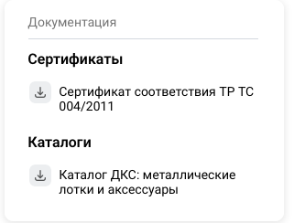

Добавить иконку с часами в статус «нет в наличии».
Изменить размер шрифта с кодом и наличием с 14px на 13px
Окно добавления товара в корзине должно сворачиваться при клике в пустом месте
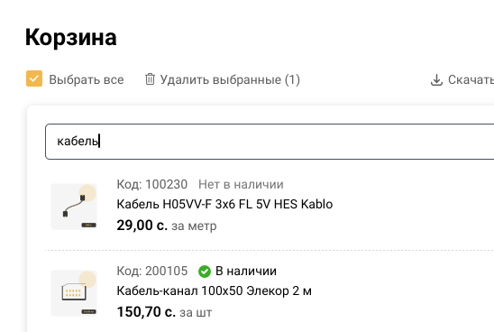

Ограничить кликабельность текста самим текстом. Сейчас пустое место после текста кликабельно до сердца
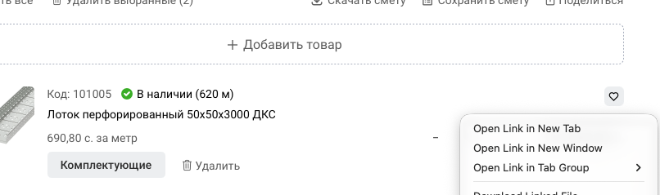

Карта должна синхронизировать работу с полем ввода. При клике на точку в карте поле ввода должно выводить адрес. При вводе адреса в поле ввода точка локации на карте должна меняться соответственно.
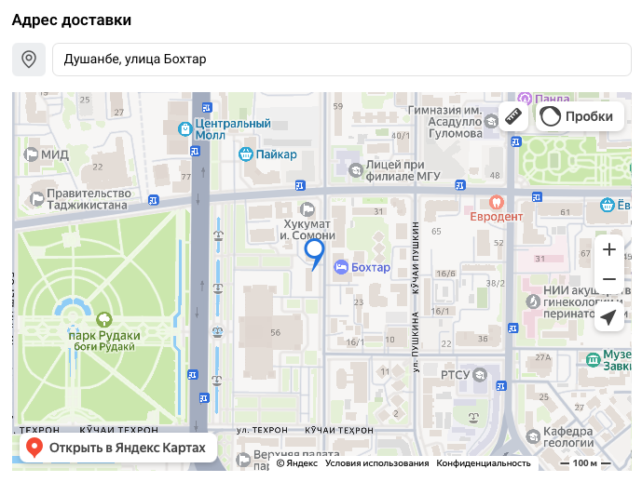

Товары не в наличии должны отображаться в конце списка
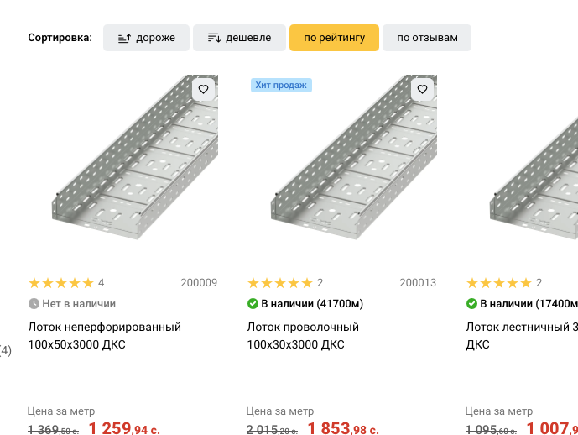

У каждого аккаунта должно быть ограничение на количество отзывов к одному товару только одним отзывом. Сейчас получается оставить несколько отзывов к одному товару.
Убрать кнопку «ответить» для всех кроме админов
Кнопка удалить должна появляться сразу после публикации отзыва. Сейчас она появляется только после обновления страницы
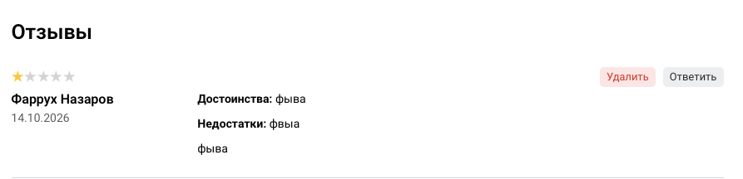

Убрать кнопку «ответить» для всех кроме админов.
Добавить кнопку «удалить» для админов и для аккаунта оставившего отзыв
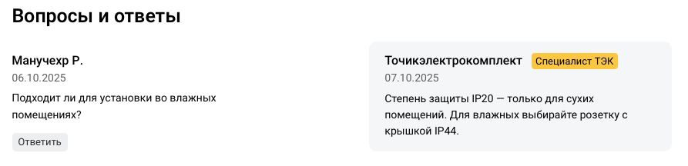
Персональная скидка аккаунта должна отображаться как стандартная цена. Кешбэк стал отдельной программой лояльности и не привязан к скидке аккаунта. Кешбэк должен отображаться только если на товар установлен кешбэк.
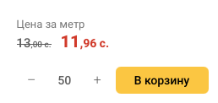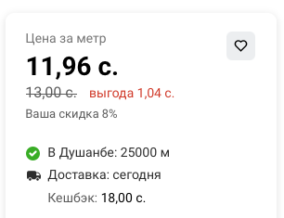

Отображение кешбэка в окне добавления в корзину (добавлено в фигму)
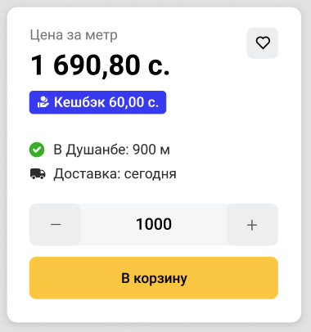

В бонусах убрать выбор даты и отображать всю историю бонусов сразу. Последние бонусы должны отображаться всегда сверху
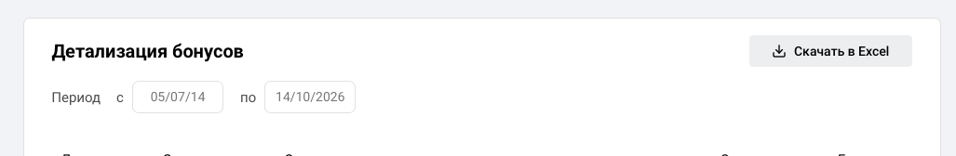

Удалить серый текст
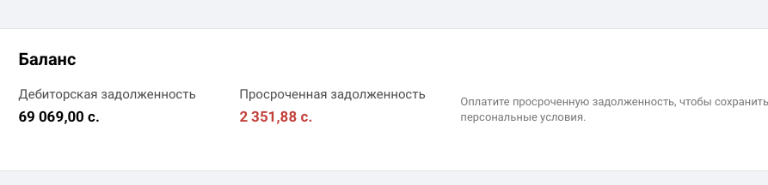

При удалении из избранного оставлять товар в избранном с не активным серым сердцем до обновления страницы.
Добавить в список избранного фильтры корневых категорий товаров как в Петрович.
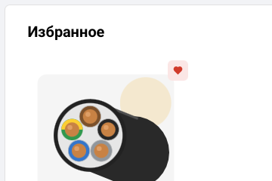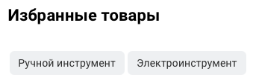

В списке заказов по умолчанию должны отображаться все заказы.
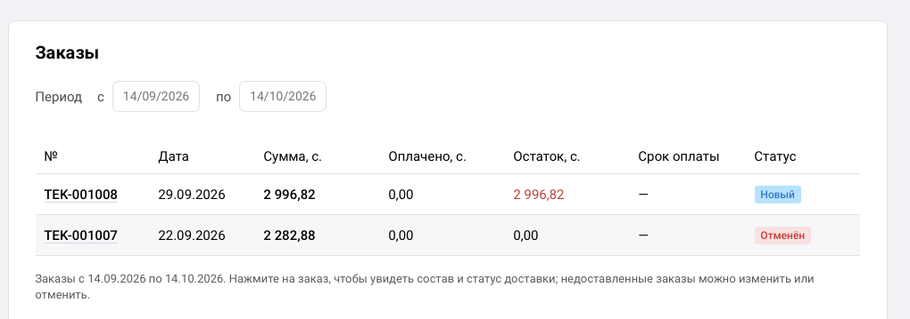

Применить календарь Петрович ко всем страницам личного кабинета, где есть календарь. Полоска календаря должна быть более узкой как в красной рамке ниже
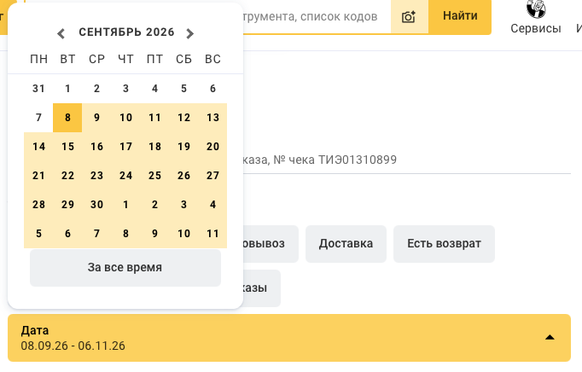

Убрать процент кешбэка
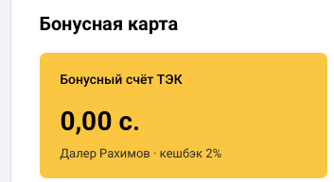

Вывести сметы в отдельную вкладку меню
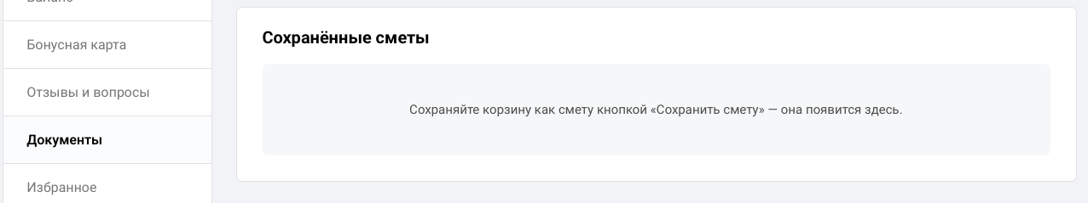

У аккаунтов админа и менеджера отсутствует кнопка удаления отзывов, вопросов и ответов
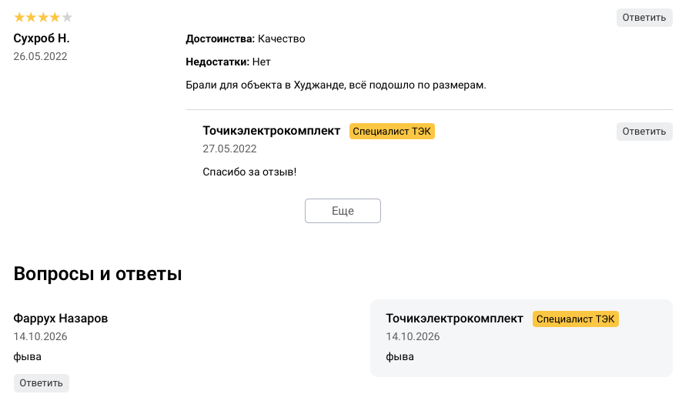

Кнопки «ответить» в отзывах и вопросах выполняют функцию публикации отзыва и вопроса. Сделать функционал соответствующим названию кнопке.
Удалить кнопку «ответить» у отзыва специалиста ТЭК.
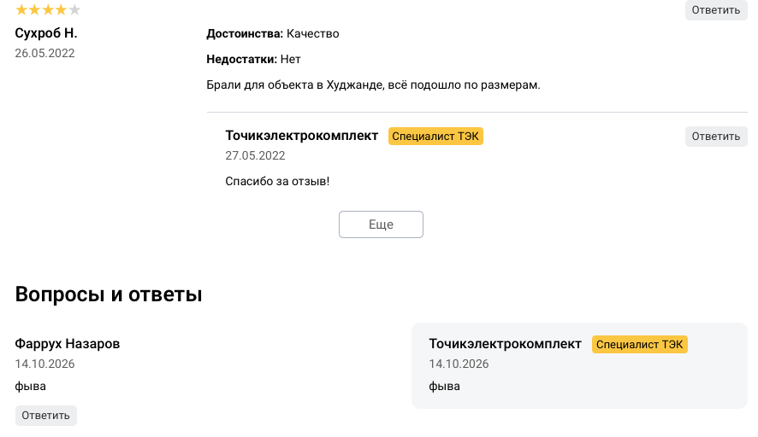
Увеличить интервал до 5 сек
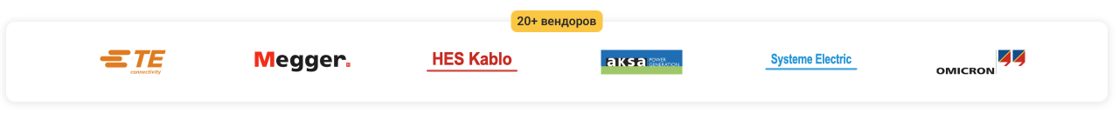

Переименовать на «Проектировщикам»



